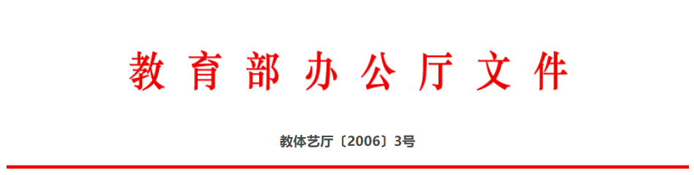教育部办公厅

关于印发《全国普通高等学校公共艺术课程指导方案》的通知
各省、自治区、直辖市教育厅（教委），新疆生产建设兵团教育局，部属各高等学校：
为全面贯彻教育方针，落实《学校艺术教育工作规程》（教育部令第13号），推动普通高等学校公共艺术教育的课程设置和教学工作步入规范化、制度化的轨道，促进普通高等学校艺术教育工作健康开展，我部成立课题组研制了《全国普通高等学校公共艺术课程指导方案》（以下简称《课程方案》）。课题组在总结我国高等学校公共艺术课程建设和教育教学改革经验的基础上，起草了《课程方案》。现将经广泛征求意见和我部艺术教育委员会审议修订的《课程方案》印发给你们。《课程方案》从2006年秋季开始在全国普通高等学校中实施。
公共艺术课程是我国高等教育课程体系的重要组成部分，是普通高等学校实施美育的主要途径，公共艺术课程教学是普通高等学校艺术教育工作的中心环节。各地教育行政部门和高校要加强对《课程方案》实施工作的领导，及时总结经验，对《课程方案》实施过程中存在的问题，要认真研究解决，并将有关意见和建议及时告我部体育卫生与艺术教育司。
请将本通知转发给本地区所属普通高等学校。
附件：全国普通高等学校公共艺术课程指导方案
教育部办公厅
二○○六年三月八日
附件：

全国普通高等学校公共艺术课程指导方案
为全面贯彻教育方针，大力推进素质教育，加强普通高等学校公共艺术课程建设，促进普通高等学校艺术教育工作健康开展，根据《中共中央国务院关于深化教育改革全面推进素质教育的决定》的精神和《学校艺术教育工作规程》（教育部令第13号）的要求，在总结普通高等学校公共艺术课程建设和教育教学改革经验的基础上，特制定本方案，作为普通高等学校设置公共艺术课程、制订课程教学大纲的依据。
本方案适用于全国普通高等学校非艺术类专业。
一、课程性质
公共艺术课程是为培养社会主义现代化建设所需要的高素质人才而设立的限定性选修课程，对于提高审美素养，培养创新精神和实践能力，塑造健全人格具有不可替代的作用。
公共艺术课程与高等学校其他公共课程同样是我国高等教育课程体系的重要组成部分，是高等学校实施美育的主要途径。公共艺术课程教学是高等学校艺术教育工作的中心环节。
二、课程目标
在普通高等学校公共艺术课程的学习实践中，通过鉴赏艺术作品、学习艺术理论、参加艺术活动等，树立正确的审美观念，培养高雅的审美品位，提高人文素养；了解、吸纳中外优秀艺术成果，理解并尊重多元文化；发展形象思维，培养创新精神和实践能力，提高感受美、表现美、鉴赏美、创造美的能力，促进德智体美全面和谐发展。
三、课程设置
普通高等学校应将公共艺术课程纳入各专业本科的教学计划之中，专科可参照执行。
每个学生在校学习期间，至少要在艺术限定性选修课程中选修1门并且通过考核。对于实行学分制的高等学校，每个学生至少要通过艺术限定性选修课程的学习取得2个学分；修满规定学分的学生方可毕业。
艺术限定性选修课程包括《艺术导论》、《音乐鉴赏》、《美术鉴赏》、《影视鉴赏》、《戏剧鉴赏》、《舞蹈鉴赏》、《书法鉴赏》、《戏曲鉴赏》。
教育部部属学校、“211工程”学校，以及省属重点学校应开足开齐上述课程。其他学校应该努力创造条件，通过2到3年的努力尽快予以开设。
各高等学校可根据本校学科建设、所在地域等教育资源的优势以及教师的特长和研究成果，开设各种具有特色的艺术任意性选修课程或系列专题讲座，以满足学生的不同兴趣和需求。有条件的学校，应将任意性选修课程纳入学分管理。
任意性选修课程包括：作品赏析类，如《交响音乐赏析》、《民间艺术赏析》等；艺术史论类，如《中国音乐简史》、《外国美术简史》等；艺术批评类，如《当代影视评论》、《现代艺术评论》等；艺术实践类，如《合唱艺术》、《DV制作》等。
四、保障
为保证艺术选修课程的开设和教学质量，普通高等学校应设立专门的公共艺术课程管理部门和教学机构，加强公共艺术教育师资队伍建设。
各校担任公共艺术课程教学的教师人数，应占在校学生总数的0.15%—0.2%，其中专职教师人数应占艺术教师总数的50%。
各校应按照《学校艺术教育工作规程》的要求，配备公共艺术课程教学所需的专用教室和器材。
目前尚未达到上述要求的学校，要通过多种渠道尽快予以解决。

